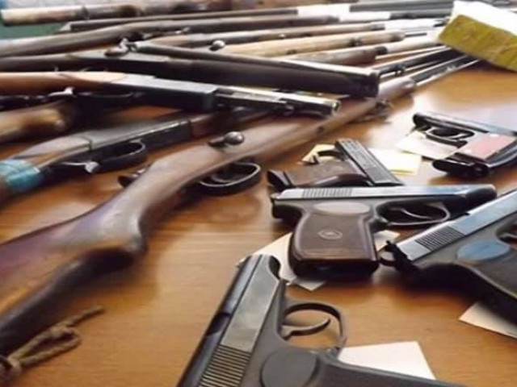
Незаконное хранение, приобретение, ношение оружия
и боеприпасов
Законом запрещено продавать оружие, передавать и обменивать его без прохождения определенной государственной процедуры, под запретом и владение оружием без лицензии.

Незаконное приобретение и хранение оружия — это самостоятельное преступление, но практически всегда оно лишь часть других – разбоя, похищения людей, взятие в заложники, убийства. Об особенностях привлечения к уголовной ответственности за нарушение закона «Об оружии» можно прочитать в этой статье.
Незаконный оборот оружия - уголовная ответственность Для начала разберемся, что же такое «оборот»? Это все виды деятельности, связанной с использованием определенного вида оружия, включая ввоз в Российскую Федерацию и вывоз из страны.
В современном Уголовном кодексе РФ предусмотрено сразу несколько статей (222-226.1), которые предусматривают наказание за незаконные действия по использованию различных оружейных моделей, боеприпасов, взрывчатки. Перечислим действия, которые считаются уголовно наказуемыми:
- незаконное хранение оружия и боеприпасов незаконное хранение;
- незаконное приобретение; незаконная передача;
- незаконное изготовление;
- незаконное ношение;
- незаконный сбыт;
- незаконная перевозка; хищение.
Кроме того, отдельные должностные лица могут нести административную ответственность за неправильное оформление или необоснованную выдачу лицензии
на хранение/ношение охотничьего ружья, ОООП (оружия ограниченного поражения)
и т.д. В ряде случаев и к гражданам может быть применена административная ответственность - здесь многое зависит от вида оружия, то есть предмета деяния.
Предмет преступления по ст. 222-226.1 УК РФ В соответствии с Федеральным законом №150-ФЗ, под оружием в целом понимаются устройства и предметы, конструктивно предназначенные для поражения живой или иной цели, подачи сигналов. Уголовная ответственность может наступить за незаконный оборот следующего оружия: - Огнестрельное: то есть, предназначенное для механического поражения
на расстоянии метаемым снаряжением, получающим направленное движение за счет энергии порохового или иного заряда. Основные его части: ствол, затвор, барабан, рамка, ствольная коробка. Применительно к статьям, регулирующим ответственность
за незаконный оборот оружия на территории Российской Федерации, под огнестрельным понимаются все виды: боевого; служебного; гражданского оружия (в том числе
и самодельные единицы). Примерами могут быть винтовки, автоматы, гранатометы, минометы, спортивные или охотничьи ружья, револьверы, пистолеты, карабины и т.д.
При этом величина калибра не влияет на привлечение к ответственности – согласно уголовному законодательству, этот признак не важен для применения той или иной статьи из главы УК РФ.
Оружие самообороны – то есть, огнестрельное гладкоствольное длинноствольное, газовое или травматическое. В законодательстве предусмотрены особые условия для наступления ответственности (она несколько мягче) за его незаконное хранение, перевозку, сбыт и т.д. Боеприпасы: это предметы вооружения и метаемое снаряжение, которые используются для поражения цели, характеризуются разрывной, метательной, пиротехнической или вышибной силой. Обычно к боеприпасам относят мины, подрывные снаряды, гранаты, а также патроны к любому огнестрельному оружию.
Взрывчатые вещества – смеси веществ, которые взрываются без доступа кислорода, могут быстро самораспространяться вследствие определенной химической реакции (тротил, пластиты, порох). Взрывными устройствами считаются такие приспособления, которые инициируют взрыв (например, запал, детонатор).
Холодное оружие – это клинковое (сабля, боевой нож, кинжал), колющее (копье, штык), ударно-дробящее (кастет), а также механическое (арбалет).
Общие признаки предмета преступления органы следствия определяют
по ФЗ «Об оружии» - основному закону, который определяет термины, разграничения
и назначение, а также предусматривает основные критерии идентификации оружия. Более подробные признаки - вид, функциональность, калибр, тип оружия и его частей может быть определен только экспертом. Поэтому по уголовным делам рассматриваемой категории всегда проводится технико-криминалистическая экспертиза, в рамках которой эксперты проводят исследование всех характеризующих признаков, включая годность.
В уголовно-правовом смысле ни при каких обстоятельствах не могут быть признаны оружием: пневматика; стартовые, сигнальные пистолеты и револьверы; строительно-монтажные пистолеты; элетрошокеры; хозяйственно-бытовые (кухонные, разделочные) ножи; сигнальные патроны; пиротехника. Если лицо совершает какое-либо преступление с использованием перечисленных средств, его действия могут быть квалифицированы по соответствующей статье УК РФ с признаком «с использованием предметов в качестве оружия». Чаще всего такой квалифицирующий признак, ужесточающий наказание, может иметь место при совершении убийства, хулиганства, причинения телесных повреждений, разбоя.
Кто может быть привлечен? За совершение большинства преступлений, которые охватываются понятием «незаконный оборот оружия», может быть привлечено
к ответственности любое лицо, достигшее 16 лет. За некоторые преступления в этой сфере могут быть привлечены и подростки, которым исполнилось 14 лет: если действия связаны с незаконным оборотом взрывных устройств или взрывчатых веществ, в том числе
и с их изготовлением (то есть, ст. 222.1, 223.1 УК РФ); если действия связаны с хищением или вымогательством любого оружия, боеприпасов. Что касается судебной практики, приговоры в отношении несовершеннолетних лиц по ст.ст. 222-226 УК РФ, выносятся довольно редко. Должностные лица, работа которых связана с выдачей лицензии, уничтожением патронов и т.д., могут понести только лишь административную ответственность за нарушения, допущенные в своей деятельности.

Источник: http://juresovet.ru/nezakonnoe-xranenie-priobretenie-noshenie-oruzhiya-i-boepripasov/

